 | Парковый светильник SV-PARK-SITI-30Вт-3м | ХАРАКТЕРИСТИКИ:  Световой поток, ЛМ 4100  Световой поток с учетом потерь на оптике, лм 3730  Цветовая температура 4000/5000К  Угол излучения, в поперечной/продольной плоскости 120°,135°х60°  Тип кривой силы света Д, Ш  Мощность, Вт 30  Количество светодиодов, шт 12  Степень защиты от внешних воздействий, IP 66 Диапазон рабочих температур от -50 до +50С° Индекс цветопередачи, > Ra 70  Коэффициент мощности > 0,97  Пульсация светового потока 1%  Материал корпуса Сталь. Покрытие: Горячий цинк, порошковая окраска. Материал защитного стекла: Светотехнический поликарбонат  Гарантийный срок эксплуатации 36 мес.  Высота столба 3 м.  Масса 94 кг.  Габаритные размеры 900х100х3000 мм.
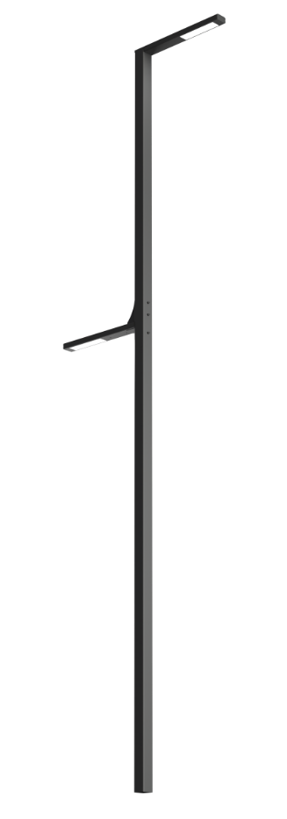 | Парковый светильник SV-PARK-2/2-SITI-2х30Вт-4м | ХАРАКТЕРИСТИКИ:  Световой поток, ЛМ 8200  Световой поток с учетом потерь на оптике, лм 7460  Цветовая температура 4000/5000К  Угол излучения, в поперечной/продольной плоскости 120°,135°х60°  Тип кривой силы света Д, Ш  Мощность, Вт 2х30  Количество светодиодов, шт 24  Степень защиты от внешних воздействий, IP 66 Диапазон рабочих температур от -50 до +50С° Индекс цветопередачи, > Ra 70  Коэффициент мощности > 0,97  Пульсация светового потока 1%  Гарантийный срок эксплуатации 36 мес.  Высота столба 4 м.  Масса 65 кг.  Габаритные размеры 1700х100х4000 мм.
 | Парковый светильник SV-PARK2-SITI-2х30Вт-3м | ХАРАКТЕРИСТИКИ:  Световой поток, ЛМ 8200  Световой поток с учетом потерь на оптике, лм 7460  Цветовая температура 4000/5000К  Угол излучения, в поперечной/продольной плоскости 120°,135°х60°  Тип кривой силы света Д, Ш  Мощность, Вт 2х30  Количество светодиодов, шт 24  Степень защиты от внешних воздействий, IP 66 Диапазон рабочих температур от -50 до +50С° Индекс цветопередачи, > Ra 70  Коэффициент мощности > 0,97  Пульсация светового потока 1%  Материал корпуса Сталь. Покрытие: Горячий цинк, порошковая окраска. Материал защитного стекла: Светотехнический поликарбонат  Гарантийный срок эксплуатации 36 мес.  Высота столба 3 м.  Масса 80 кг.  Габаритные размеры 1900х140х3000 мм.

